Zajęcia korekcyjno- kompensacyjne- 23.04.2020
4-5- latki ( grupa Skrzaty)
Temat: Doskonalenie koordynacji wzrokowo- słuchowo- ruchowej w oparciu o znane bajki.
- Proponuję zabawę, w której dziecko wybiera odpowiedni obrazek po przeczytaniu przez rodzica zagadki (załącznik 1)

Rogi ma na głowie,
Słynie z pięknej brody.
Mieszka w Pacanowie.
W bajce ma przygody.
(Koziołek Matołek)

Z jakiej jesteśmy bajki?
To my - braciszek i siostrzyczka.
Znaleźliśmy w lesie śliczną chatkę.
Całą ze słodkiego pierniczka.
(Jas i Małgosia)

Kochany przez wszystkich miś.
Jego przyjaciel to Krzyś.
Czerwony serdaczek i wesoła mina.
Od baryłki miodu każdy dzień zaczyna.
(Kubuś Puchatek)

Z drewna wystrugany,
chłopiec z bajki znany.
Kiedy kłamał w głos,
szybko rósł mu nos
(Pinokio)
- Zachęcam do rysowania po śladzie. Przed rozpoczęciem rysowania pytamy dziecko jak nazywa się bajka przedstawiona na ilustracji (załącznik 2)
- Proponuję, aby dziecko obejrzało bajkę edukacyjną:
odsyłam do linku:
https://www.youtube.com/watch?v=4OS4YJ5vZ8s

Załącznik 1
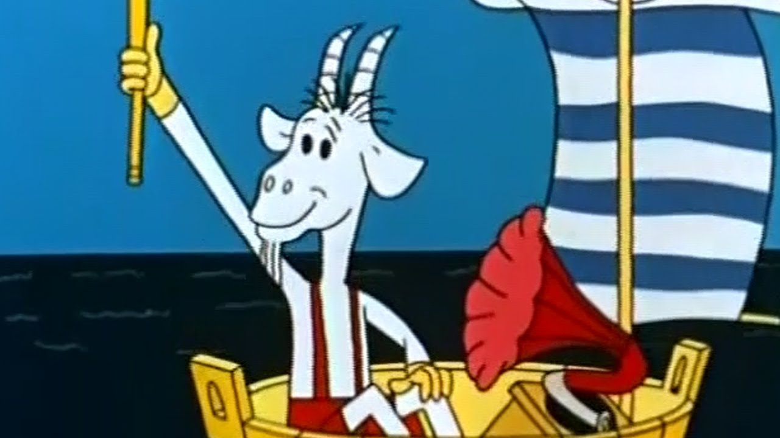

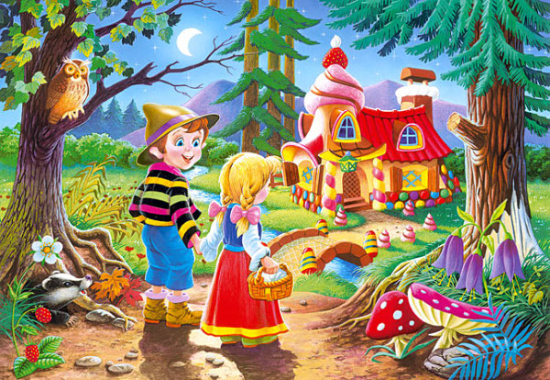

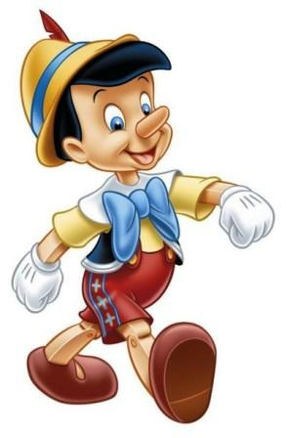

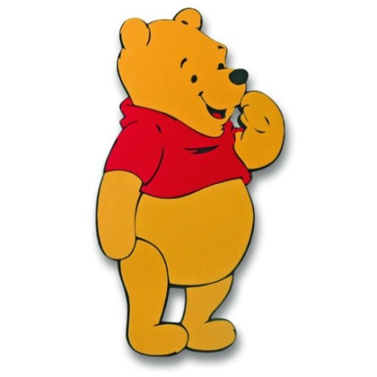

Załącznik 2
